最灵敏T细胞因子酶点测定试剂盒（Sanqin）

Sanquin 是荷兰一家著名的临床血液制剂公司，多年提供世界级高质量临床诊断实验室试剂，长期研究和生产研究白细胞，免疫制剂的丰富经验使该公司发展了一系列最新颖，最灵敏的技术-其中包括抗原特定T细胞体外检测金标准ELISPOT, 其高质量的抗体, 更使其ELISPOT技术处于世界最领先水平. 并通过不同的提供方式，更使酶点试剂盒的价格处于极其优惠。Sanquin产品以不断满足顾客的需求为己任，尤其强调了严格的质量控制及特异性的高度标准化要求。

酶点测定方法（PeliSPOT）

ELISPOT - 酶联免疫斑点测定技术是用于在单个细胞水平检测细胞因子或其它可溶蛋白的一种简便而高度敏感的分析方法。尤其适用于分析对抗原或多肽的特殊免疫反应。特殊免疫反应通过激活细胞产生细胞因子，根据分析分泌的细胞因子，此测定能用于鉴定和区分不同的细胞亚群反应 (例如:Th1 and Th2 cells). 。与酶标技术相比较，一个明显的特点是增加敏感性。酶标技术需要至少400 细胞 / 孔才可达到有意义的检测水平。与此相比，酶点技术仅需要1 个阳性细胞 / 孔即可，使得敏感度达到了1 ： 10⁶ 阳性准确分析。. 除了具备高度的敏感性，Sanquin产品（plispot）的另一项巨大优势是能在单细胞水平上分析产生细胞因子的T细胞。酶点测定技术是目前测定细胞因子极其有效的方法，为抗病毒和抗肿瘤带来了新型强有力的武器和工具。
。

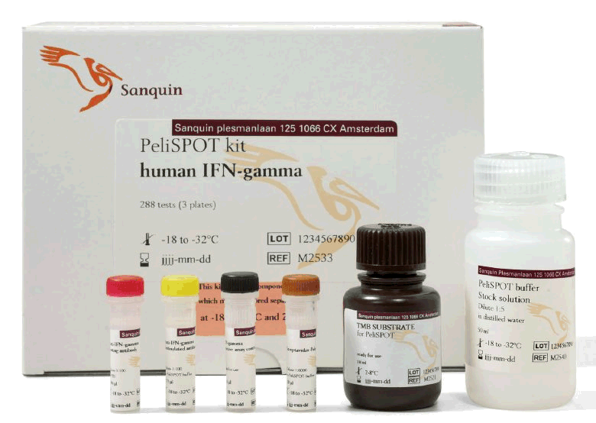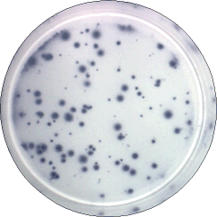

酶点测定方法主要应用范围:
- 细胞因子的检测
- 抗原表面决定簇的筛选
- 药物免疫学的大量筛选
- T 淋巴细胞抗肿瘤, 抗病毒活性的检测
- 病毒, 肿瘤细胞和免疫细胞分泌谱的分析
- 疫苗研究和生产中的质量控制
- 自身免疫性疾病的诊断和预后分析
- 器官移植后排斥反应的预测
Sanquin 提供 二种不同规格的酶点测定试剂盒 （PeliSPOT）
1. PeliSPOT human cytokine ELISPOT kit, 288 tests (3 plates)
人细胞因子酶点测定试剂盒， 288 测定（3块测定板）

保证最佳有效的试验结果 ;
即用酶标试剂盒，内具有用于ELISPOT 288次测定所需的所有相关试剂，包括 :
  - 包被抗体
  - 生物素联接的抗体
  - 链霉亲和素偶联- HRP
  - PeliSPOT 封闭 / 稀释缓冲液
  - 底物
  - 阳性测定对照
2. PeliSPOT Pair human cytokine reagent sets, 370 tests (>3 plates)
人细胞因子酶点测定抗体对，370 测定（3块测定板）

最高的质量，最低的价格
每个试剂盒含有足够用于375 次测定所需要的第一抗体，生物素标记的第二抗体以及测 定程序指导，其它所需所需试剂可根据以下附加试订货。

试剂盒内包括 :
  - 预稀释包被抗体
  - 预稀释生物素联接抗体
  - 即用的程序指导
需要附加订购试剂:
  - PeliSPOT 缓冲液
  - 链霉抗生物素Poly-HRP联接标记
  - 即用TMB底物
  - 四块96微孔板 （推荐应用Millipore multiscreen PVDF板）
产品特征及订购信息:
1. 人细胞因子酶点测定试剂盒 288 测定（3块测定板）
产品名称 | PDF document | 敏感性* | 细胞类型
IFN-gamma | M2533 | 1/200.000 cells | PBMC and cell lines
human IL-4 | M2514 | 1/200.000 cells | PBMC and cell lines
Granzyme B |  | 1/200.000 cells | PBMC and cell lines

2. 人细胞因子酶点测定抗体对 370 测定（3块测定板）

试剂盒 | 货号 | 敏感性* | 细胞类型
人
人 Perforin | M 9437 | 1/200.000 cells | PBMC and cell lines
人 IFN-gamma | M9433 | 1/200.000 cells | PBMC and cell lines
人 IL-1 beta | M9431 | 1/200.000 cells | PBMC and cell lines
人 IL-2 | M9402 | 1/200.000 cells | PBMC and cell lines
人 IL-4 | M9414 | 1/200.000 cells | PBMC and cell lines
人 IL-5 | M9415 | 1/200.000 cells | PBMC and cell lines
人 IL-10 | M9410 | 1/200.000 cells | PBMC and cell lines
人 IL-13 | M9413 | 1/200.000 cells | PBMC and cell lines
小鼠
小鼠 IL-5 | M9515 | 1/200.000 cells | PBMC and cell lines
小鼠 IFN-gamma | M9533 | 1/200.000 cells | PBMC and cell lines

需要附加订购试剂: (联合用于酶点测定抗体对 )

货号 | 产品名称 | 规格
M2540 | PeliSPOT buffer | 50 ml
M2051 | Streptavidin poly-HRP | 0,1 ml
M2032 | Streptavidin poly-HRP | 1 ml
M2521 | TMB for PeliSPOT | 18 ml

有关产品咨询及价格信息，请联系 :

圣屹生物 (SuperMed) :
E-mail : sales@supermed.com.cn
Web: www.supermed.com.cn
Tel : 021-51877547
Fax: 021-51721530

供应商 : Sanquin

